3.12. 2020. četvrtak

KOMUNUKACIJA – Čitanje s razumijevanjem
Pažljivo pročitaj tekst „Igra“ i odgovori na pitanja u svoju bilježnicu.

Igra
Maja I Ivana su u sobi. Igraju se lutkama.
Majina lutka ima zelenu haljinu.
Ivanina lutka ima crvenu suknju .

ODGOVORI NA PITANJA.
1. Kako se zovu djevojčice u tekstu?
2. Gdje se nalaze Maja I Ivana?
3. Što djevojčice rade?
4. Kakvu haljinu ima Ivanina lutka?
5. Kakvu haljinu ima Majina lutka?

3.12. 2020. četvrtak
UPOZNAVANJE ŠKOLE I RADNE OKOLINE: Sigurno u prometu
Uz pomoć bilježnice ponovi što se sve nalazi na cesti ( pročitaj tekst Pričam o prometu.)
Na nastavnom listiću pridruži slikama riječi koje označavaju njihovo značenje

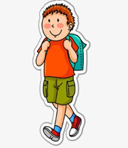
semafor
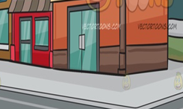
zebra

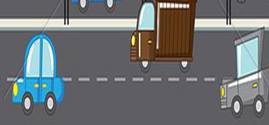
pješak

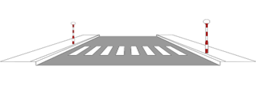
cesta

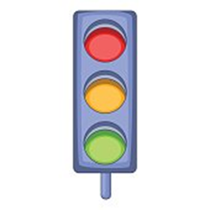
pločnik
3.12. četvrtak
SKRB O SEBI – Vrsta hrane ( ponavljanje)
Otvori bilježnicu i pronađi naslov Vrsta hrane. Pročitaj kako smo podijelili hranu.
Pronađi u svojoj kući jedan mliječni proizvod, jednu voćku i povrtnicu te mesni proizvod. Nacrtaj ih u svoju bilježnicu i napiši kako se zovu.

TJELESNA I ZDRAVSTVENA KULTURA - Vježbamo bacanje i hvatanje lopte o zid

Dobro se obuci i izađi na dvorište. Pronađi dovoljno mjesta oko sebe pa se razgibaj onako kako to činimo u školi. Kreni od vrata (gore- dolje, lijevo- desno). Diži ruke visoko toliko visoko da se digneš na nožne prste, pa istegni kralješnicu. Dotakni rukom svoje nožne prste. Diži noge visoko i ispod njih pljesni a za kraj napravi čučnjeve. Svaku vježbu ponovi 10 puta.
Pronađi svoju loptu. Primi loptu pa je baci o pod i uhvati je.
Sada slijedi teži dio. Pronađi jedan zid u tvojoj blizini pa pokušaj u njega baciti loptu da se ona odbije a zatim loptu primi rukom. Neka ti to demonstrira odrasla osoba a ti puuuno vježbaj. Hmm..ovo je prilično teško, stoga je vrijeme za vježbanje.

LIKOVNA KREATIVNOST – Ploha ( geometrijski oblici)
Jučer smo u školi iz kolaž papira izrezali krugove koji se nalazi u kuverti. Tvoj današnji zadatak je da nacrtaš jedan veliki trokut na zelenom kolaž papiru i da ga izrežeš po nacrtanim linijama.
Sada izvadi iz kuverte krugove koje si jučer izrezao. Prvo stavi na jednu hrpu sve velike krugove, na drugu hrpu srednje krugove i na treću hrpu male krugove.
Sada pogledaj ovu sliku. Ovako ćeš ti približno napraviti svoju sliku.
Treba ti i lijepilo.

